Ngày soạn | Ngày dạy | Ngày | 09/01/2025 | 08/01/2025
20/12/2024 | Ngày dạy | Tiết TKB | 2 | 2
20/12/2024 | Ngày dạy | Lớp | 9A | 9D

CHƯƠNG V. ĐƯỜNG TRÒN

TUẦN 18: TIẾT 26: BÀI TẬP CUỐI CHƯƠNG 5 (1 TIẾT)
I. MỤC TIÊU:
1. Kiến thức:
Học xong bài này, HS đạt các yêu cầu sau:
- Ôn tập các kiến thức trong chương V.
- Vận dụng kiến thức về đường tròn để giải quyết một số vấn đề thực tiễn.
2. Năng lực
Năng lực chung:
- Năng lực tự chủ và tự học trong tìm tòi khám phá
- Năng lực giao tiếp và hợp tác trong trình bày, thảo luận và làm việc nhóm
- Năng lực giải quyết vấn đề và sáng tạo trong thực hành, vận dụng.
Năng lực riêng: tư duy và lập luận toán học, giao tiếp toán học; mô hình hóa toán học; giải quyết vấn đề toán học.
- Tư duy và lập luận toán học: So sánh, phân tích dữ liệu tìm ra mối liên hệ giữa các đối tượng đã cho và nội dung bài học, từ đó có thể áp dụng kiến thức đã học để giải quyết các bài toán.
- Mô hình hóa toán học, giải quyết vấn đề toán học thông qua các bài toán thực tiễn gắn với đường tròn.
- Giao tiếp toán học: đọc – hiểu thông tin toán học.
3. Phẩm chất
- Tích cực thực hiện nhiệm vụ khám phá, thực hành, vận dụng.
- Có tinh thần trách nhiệm trong việc thực hiện nhiệm vụ được giao.
- Khách quan, công bằng, đánh giá chính xác bài làm của nhóm mình và nhóm bạn.
- Tự tin trong việc tính toán; giải quyết bài tập chính xác.
II. THIẾT BỊ DẠY HỌC VÀ HỌC LIỆU
1 - GV: SGK, SGV, Tài liệu giảng dạy, giáo án PPT, PBT (ghi đề bài cho các hoạt động trên lớp), các hình ảnh liên quan đến nội dung bài học,...
2 - HS:
- SGK, SBT, vở ghi, giấy nháp, đồ dùng học tập (bút, thước...), bảng nhóm, bút viết bảng nhóm.
III. TIẾN TRÌNH DẠY HỌC
A. HOẠT ĐỘNG KHỞI ĐỘNG (MỞ ĐẦU)
a) Mục tiêu: - Tạo hứng thú cho HS tìm hiểu bài học mới.
b) Nội dung: HS lắng nghe các câu hỏi của GV/trên màn chiếu để trả lời câu hỏi.
c) Sản phẩm: HS trả lời câu hỏi và hoàn thiện các bài tập được giao.
d) Tổ chức thực hiện:
Bước 1: Chuyển giao nhiệm vụ:
- GV trình chiếu bài 1, 2 SGK – tr.124, cho HS suy nghĩ và trả lời.
Bước 2: Thực hiện nhiệm vụ: HS quan sát và chú ý lắng nghe, thảo luận nhóm và thực hiện yêu cầu theo dẫn dắt của GV.
Bước 3: Báo cáo, thảo luận: GV gọi đại diện một số thành viên nhóm HS trả lời, HS khác nhận xét, bổ sung.
Bước 4: Kết luận, nhận định: GV ghi nhận câu trả lời của HS, trên cơ sở đó dẫn dắt HS vào tìm hiểu bài học mới: “Kiến thức trong chương IV là một kiến thức quan trọng trong chương trình lớp 9 và là một nội dung trong đề thi vào 10. Trong bài học ngày hôm nay, chúng ta sẽ ôn tập lại tất cả những kiến thức đã được học ở trong chương này”.
$⇒$ BÀI TẬP CUỐI CHƯƠNG V.
Gợi ý đáp án:
Bài 1.
a) B
b) A
c) C
Bài 2.
a) D
b) C
B. HÌNH THÀNH KIẾN THỨC MỚI
Hoạt động 1: Củng cố kiến thức chương V
a) Mục tiêu:
- HS củng cố lại kiến thức trong toàn bộ chương 5.
- Vận dụng kiến thức để thực hiện các bài toán có liên quan.
b) Nội dung:
- HS đọc SGK, nghe giảng, thực hiện các nhiệm vụ được giao, suy nghĩ trả lời câu hỏi, thực hiện lập sơ đồ tư duy củng cố kiến thức trong chương 5.
c) Sản phẩm: HS lập được sơ đồ tư duy củng cố kiến thức trong chương 5.
d) Tổ chức thực hiện:
HĐ CỦA GV VÀ HS | SẢN PHẨM DỰ KIẾN
Bước 1: Chuyển giao nhiệm vụ:  - GV chia lớp thành 5 nhóm và mỗi nhóm sẽ thực hiện củng cố kiến thức chương 5 thành các sơ đồ tư duy như sau:  + Nhóm 1: Đường tròn. Vị trí tương đối của hai đường tròn.  + Nhóm 2: Vị trí tương đối của đường thẳng và đường tròn.  + Nhóm 3: Tiếp tuyến của đường tròn.  + Nhóm 4: Góc ở tâm. Góc nội tiếp.  + Nhóm 5: Độ dài cung tròn, diện tích hình quạt tròn và hình vành khuyên.  - Các nhóm thực hiện xong và cử đại diện lên báo cáo sản phẩm.  + GV nhận xét, góp ý và sửa bài nếu cần.  Bước 2: Thực hiện nhiệm vụ:  - HĐ cá nhân: HS suy nghĩ, hoàn thành vở.  - HĐ cặp đôi, nhóm: các thành viên trao đổi, đóng góp ý kiến và thống nhất đáp án.  Cả lớp chú ý thực hiện các yêu cầu của GV, chú ý bài làm các bạn và nhận xét.  - GV: quan sát và trợ giúp HS.  Bước 3: Báo cáo, thảo luận:  - HS trả lời trình bày miệng/ trình bày bảng, cả lớp nhận xét, GV đánh giá, dẫn dắt, chốt lại kiến thức.  Bước 4: Kết luận, nhận định: GV tổng quát lưu ý lại kiến thức trọng tâm trong chương 5. | 1. Củng cố kiến thức chương V  - Sơ đồ tư duy được gợi ý trong phần Ghi chú

Ghi chú
Nhóm 1
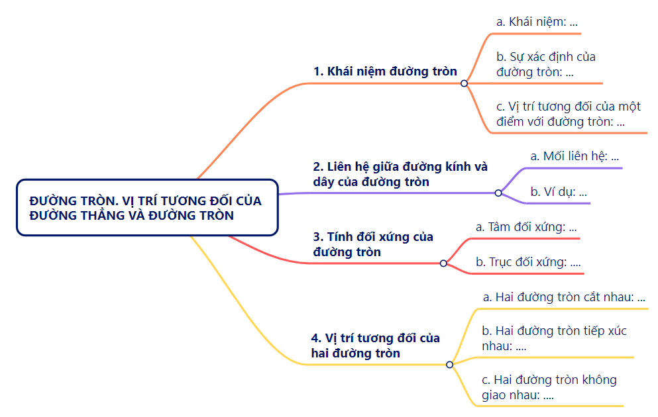
Nhóm 2
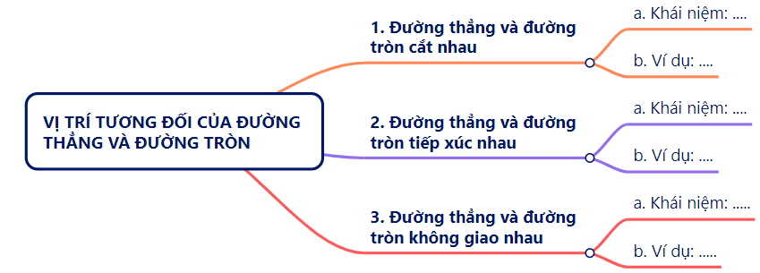
Nhóm 3
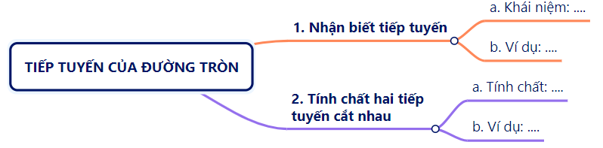
Nhóm 4
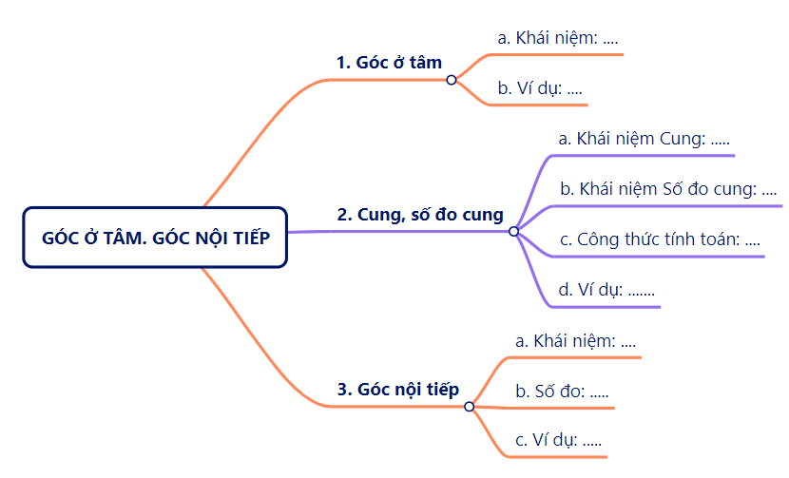
Nhóm 5
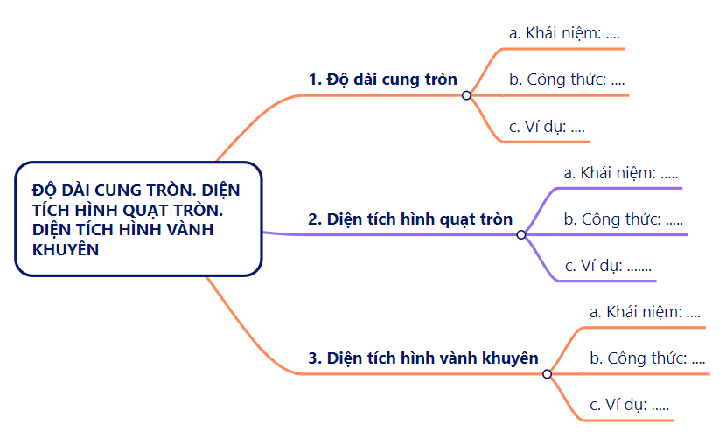

C. HOẠT ĐỘNG LUYỆN TẬP
a) Mục tiêu: Học sinh củng cố lại kiến thức đã học thông qua một số bài tập.
b) Nội dung: HS vận dụng các kiến thức của bài học làm bài tập 6, 7, 8 (SGK – tr.125), HS trả lời các câu hỏi trắc nghiệm.
c) Sản phẩm học tập: Câu trả lời của HS về bài tập 6, 7, 8 (SGK – tr.125).
d) Tổ chức thực hiện:
Bước 1: Chuyển giao nhiệm vụ:
- GV cho HS làm câu hỏi trắc nghiệm:
Câu 1. Số tâm đối xứng của đường tròn là:
A. 1
B. 2
C. 3
D. 4
Câu 2. 3cm
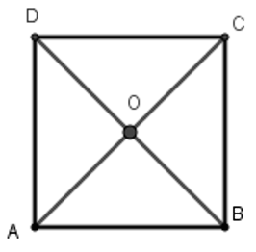
A. $R=3\sqrt{2}$ cm
B. $R=\frac{3\sqrt{2}}{2}$ cm
C. $R=3$ cm
D. $R=\frac{3\sqrt{3}}{2}$ cm
Câu 3. Đường tròn (O; R) có hai tiếp tuyến AB, AC cắt nhau tại A (B, C là tiếp điểm). Khẳng định đúng là:
A. AB = BC
B. BC = AO
C. AB = AC
D. AO = OB = OC
Câu 4. Số đo nº của cung tròn có độ dài 30,8cm trên đường tròn có bán kính 22cm là (lấy π ≈ 3,14 và làm tròn đến độ)
A. ${70}^{o}$
B. ${90}^{o}$
C. ${100}^{o}$
D. ${80}^{o}$
Câu 5. Cho đường tròn (O; R). Từ một điểm M nằm ngoài đường tròn kẻ các tiếp tuyến ME, MF đến đường tròn với (E; F là tiếp điểm). Đoạn OM cắt đường tròn (O; R) tại I. Kẻ đường kính ED của (O; R). Hạ FK vuông góc với ED. Gọi P là giao điểm của MD và FK. Cho các phát biểu sau:
1. Các điểm M, E, O, F cùng thuộc một đường tròn
2. Điểm I là tâm đường tròn nội tiếp tam giác MEF.
3. Điểm I là tâm đường tròn ngoại tiếp tam giác MEF
Có bao nhiêu phát biểu đúng?
A. 3
B. 1
C. 2
D. 30
- Đáp án câu hỏi trắc nghiệm
Câu 1 | Câu 2 | Câu 3 | Câu 4 | Câu 5
A | B | C | D | A
Bước 2: Thực hiện nhiệm vụ: HS quan sát và chú ý lắng nghe, thảo luận nhóm, hoàn thành các bài tập GV yêu cầu.
- GV quan sát và hỗ trợ.
Bước 3: Báo cáo, thảo luận: - Câu hỏi trắc nghiệm: HS trả lời nhanh, giải thích, các HS chú ý lắng nghe sửa lỗi sai.
- Mỗi bài tập GV mời HS trình bày. Các HS khác chú ý chữa bài, theo dõi nhận xét bài trên bảng.
Kết quả:
6.
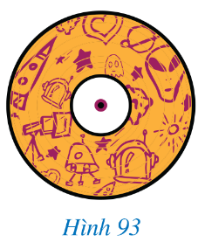
$S=π\left(R^{2}-r^{2}\right)=π\left(6^{2}-{1,5}^{2}\right)≈106 \left(cm^{2}\right)$
7.
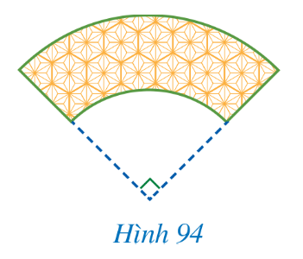
Diện tích hình vành khuyên là:
$S=\frac{1}{4}π\left(5^{2}-3^{2}\right)=4π \left(dm^{2}\right)$
Diền tích cung tròn là:
$S=\frac{πR^{2}90}{360}=\frac{9π}{4}$ $\left(dm^{2}\right)$
Diện tích mảnh vải là:
$4π-\frac{9π}{4}≈5,5 \left(dm^{2}\right)$
8.
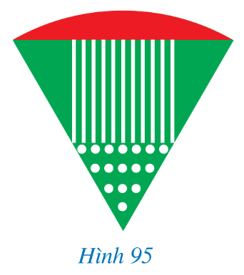
a) Diện tích toàn bộ lego là:
$S=\frac{πR^{2}n}{360}=\frac{π.8^{2}.60}{360}=\frac{32π}{3} \left(cm^{2}\right)$
b) Diện tích tam giác xanh là:
$\frac{1}{2}.8.\frac{8\sqrt{3}}{2}=16\sqrt{3} \left(cm^{2}\right)$
Diện tích phân logo màu đỏ là:
$\frac{32π}{3}-16\sqrt{3}≈\left(cm^{2}\right)$
Bước 4: Kết luận, nhận định:
- GV chữa bài, chốt đáp án, tuyên dương các hoạt động tốt, nhanh và chính xác.
- GV chú ý cho HS các lỗi sai hay mắc phải khi thực hiện giải bài tập.
D. HOẠT ĐỘNG VẬN DỤNG
a) Mục tiêu:
- Học sinh thực hiện làm bài tập vận dụng thực tế để nắm vững kiến thức.
- HS thấy sự gần gũi toán học trong cuộc sống, vận dụng kiến thức vào thực tế, rèn luyện tư duy toán học qua việc giải quyết vấn đề toán học
b) Nội dung: HS sử dụng SGK và vận dụng kiến thức để trao đổi và thảo luận hoàn thành các bài toán theo yêu cầu của GV.
c) Sản phẩm: HS hoàn thành các bài tập được giao.
d) Tổ chức thực hiện:
Bước 1: Chuyển giao nhiệm vụ:
- GV yêu cầu HS hoạt động hoàn thành bài tập 3; 4; 5; 9 (SGK – tr.124+125).
Bước 2: Thực hiện nhiệm vụ:
- HS suy nghĩ, trao đổi, thảo luận thực hiện nhiệm vụ.
- GV điều hành, quan sát, hỗ trợ.
Bước 3: Báo cáo, thảo luận: GV mời đại diện một vài HS trình bày miệng.
Kết quả:
3.
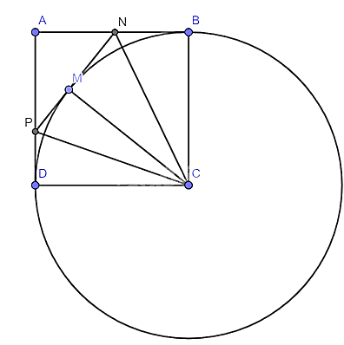
a) Do $ABCD$ là hình vuông nên:
$AB=BC=CD=AD=r$; $AB⊥BC$ hay $NB⊥BC;AD⊥CD$ hay $PD⊥CD$
Xét $\left(C\right)$ có:
$B∈\left(C\right);NB⊥BC$ => $NB$ là tiếp tuyến của $\left(C\right)$
$D∈\left(C\right);PD⊥CD$ => $PD$ là tiếp tuyến của $\left(C\right)$
b) Do $MP$ và $PD$ là hai tiếp tuyến cắt nhau tại $P$ nên $CP$ là tia phân giác của $\hat{MCD}$
=> $\hat{MCP}=\hat{PCD}$ (1)
Do $MN$ là $NB$ là hai tiếp tuyến cắt nhau tại $N$ nên $CN$ là tia phân giác của $\hat{MCB}$
=> $\hat{MCN}=\hat{BCN}$ (2)
Từ (1)(2) suy ra $\hat{MCP}+\hat{MCN}=\hat{PCD}+\hat{BCN}$ => $\hat{PCN}=\hat{PCD}+\hat{BCN}$
Lại có $\hat{PCN}+\hat{PCD}+\hat{PCN}={90}^{o}$ hay $\hat{PCN}+\hat{PCN}={90}^{o}$ => $\hat{PCN}={45}^{o}$
Vậy $\hat{PCN}=\hat{PCD}+\hat{BCN}={45}^{o}$
4.
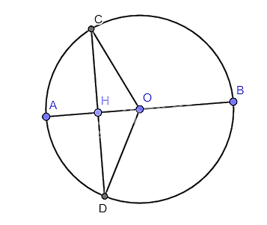
a) Gọi $H$ là chân đường vuông góc kẻ từ $AB$ xuống $CD$
Do $AB⊥CD$ nên $OH⊥CD$
Xét $∆OCD$ có: $OC=OD$ => $∆OCD$ vuông tại $O$
Lại có $OH⊥CD$ nên $OH$ là đường trung tuyến của $∆OCD$
Vậy $H$ là trung điểm của $CD$
b)
Gọi $H$ là trung điểm của $CD$
Xét $∆OCD$ có $OC=OD$ => $∆OCD$ vuông tại $O$
Lại có $OH$ là trung tuyến của $∆OCD$ nên $OH$ đồng thời là đường cao của $∆OCD$
Vậy $OH⊥CD$
c)
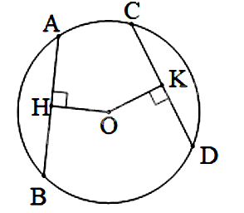
Gọi $OH, OK$ lần lượt là khoảng cách từ $O$ tới $AB, CD$
Do $AB=CD$ => $AH=CK$
Xét $∆OAH$ và $∆OCK$ có:
$\hat{AHO}=\hat{CKO}={90}^{o}$
$OA=OC=R$
$AH=CK$
=> $∆AHO=∆CKO$ (cạnh huyền-cạnh góc vuông)
=> $OH=OK$
d)
Gọi $OH, OK$ lần lượt là khoảng cách từ $O$ tới $AB, CD$
Xét $∆OAH$ và $∆OCK$ có:
$\hat{AHO}=\hat{CKO}={90}^{o}$
$OA=OC=R$
$OH=OK$
=> $∆AHO=∆CKO$ => $AH=CK$ (cạnh tương ứng)
Chứng minh tương tự $BH=Dk$ nên $AB=CD$
5.
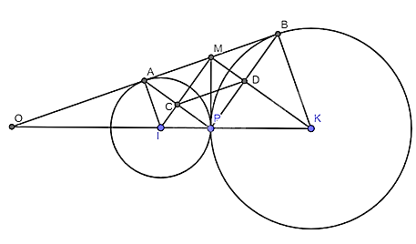
a) Do $AI$ là tiếp tuyến của $\left(I\right)$ nên $AI⊥AB$
Do $BK$ là tiếp tuyến của $\left(K\right)$ nên $KB⊥AB$
=> $AI$ // $BK$
Xét $∆OBK$ có: $AI$ // $BK$ => $\frac{OI}{OK}=\frac{AI}{BK}=\frac{r}{R}$ (định lí thales)
b) Xét $\left(I\right)$ có $MP, MA$ là hai tiếp tuyến cắt nhau => $MP=MA$ (1)
Xét $\left(K\right)$ có $MP, MB$ là hai tiếp tuyến cắt nhau => $MP=MB$ (2)
Từ (1)(2) suy ra: $MP+MP=MA+MB$ => $2MP=AB$
c) Do $AI$ // $BK$ => $\hat{OIA}=\hat{IKB}$ (2 góc đồng vị)
Mà $\hat{AIK}+\hat{OAI}={180}^{o}$ (kề bù) nên $\hat{AIK}+\hat{IKB}={180}^{o}$ (3)Do $MP, MA$ là hai tiếp tuyến cắt nhau
=> $IM$ là phân giác $\hat{AIP}$ => $\hat{MIP}=\frac{1}{2}\hat{AIP}$ (4)
Do $MP, MB$ là hai tiếp tuyến cắt nhau
=> $KM$ là phân giác $\hat{IKP}$ => $\hat{MKP}=\frac{1}{2}\hat{IKP}$ (5)
Từ (3)(4)(5) suy ra $\frac{1}{2}\hat{AIP}+\frac{1}{2}\hat{IKP}=\frac{1}{2} . {180}^{o}$ => $\hat{MIP}+\hat{MKP}={90}^{o}$
Xét $∆IMK$ có:
$\hat{MIP}+\hat{MKP}={90}^{o}$ => $\hat{IMK}={90}^{o}$
9.
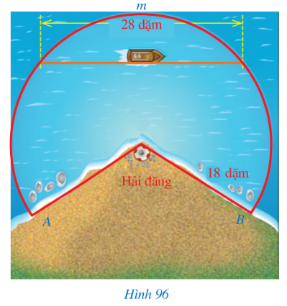
a) Diện tích vùng biển có thể nhìn thấy ánh sáng từ hải đăng là:
$S=\frac{πR^{2}n}{360}=\frac{π.{\left(18. 1,6\right)}^{2}.245}{360}≈1773 \left(km\right)$
b) Khoảng cách nhỏ nhất từ con thuyền đến hải đăng là:
$l=\frac{πRn}{180}=\frac{π.18.245}{180}≈74$(dặm)
Bước 4: Kết luận, nhận định:
- GV nhận xét, đánh giá khả năng vận dụng làm bài tập, chuẩn kiến thức và lưu ý thái độ tích cực khi tham gia hoạt động và lưu ý lại một lần nữa các lỗi sai hay mắc phải cho lớp.
* HƯỚNG DẪN VỀ NHÀ
- Ghi nhớ kiến thức trong bài.
- Hoàn thành bài tập trong SBT.

